民族团结进步示范区示范单位
按时间线划分
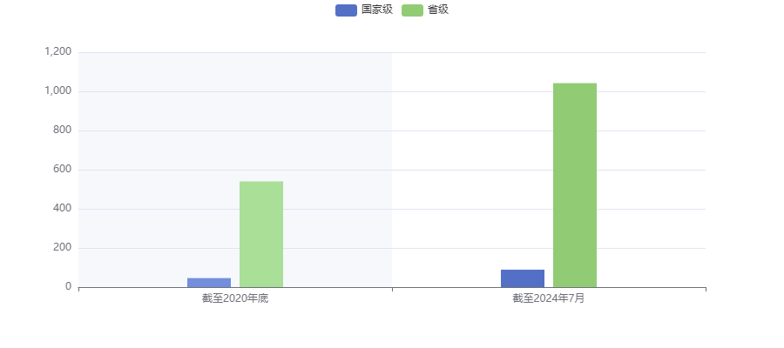
截至2020年底，四川省共获命名国家级民族团结进步示范区示范单位46个，其中民族地区（待遇县）24个，散居地区17个；共命名省级民族团结进步示范区示范单位540个。
截至2024年7月，四川省共获命名国家级民族团结进步示范区示范单位89个；共命名省级民族团结进步示范区示范单位1042个。

